ỦY BAN NHÂN DÂN QUẬN 8
TRƯỜNG TRUNG HỌC CƠ SỞ
TRẦN DANH NINH

ĐỀ THAM KHẢO HKII – NĂM HỌC: 2022– 2023
MÔN: TOÁN – LỚP 7
Thời gian làm bài: 90 phút ( không kể thời gian phát đề )
PHẦN I. TRẮC NGHIỆM: (3,0 điểm)
Câu 1. Sắp xếp đa thức $P\left(x\right)=2x-5x^{2}+4x^{3}-6$ theo lũy thừa tăng của biến:
A.$P\left(x\right)=-6+2x-5x^{2}+4x^{3}$ B. $P\left(x\right)=4x^{3}-6+2x-5x^{2}$
C. $P\left(x\right)=4x^{3}-5x^{2}+2x-6$ D. $P\left(x\right)=2x+4x^{3}-5x^{2}-6$
Câu 2. Biểu thức nào sau đây là đa thức một biến:
A. $xy$ B. $2+y+x^{2}$ C. $5x^{3}y^{2}$ D. $x^{2}+x+1$
Câu 3. Đa thức thu gọn của đa thức $P\left(x\right)=5x^{2}-7+3x-x^{2}+4$ là:
A. $P\left(x\right)=4x^{2}+3x-3$ B. $P\left(x\right)=7x^{5}-3$ C. $P\left(x\right)=4$ D. $P\left(x\right)=4x^{2}$
Câu 4. Giá trị của biểu thức $A=x^{2}-2x+5$ khi $x=-3$:
A. 8 B. 20 C. 2 D. -10
Câu 5. Nghiệm của da thức $Q\left(x\right)=4x+8$ là:
A. $x=2$ B. $x=-2$ C. $x=4$ D. $x=-4$
Câu 6. Một công việc cần 10 công nhân là xong trong 2 giờ. Hỏi nếu chỉ có 5 công nhân thì làm xong công việc trong bao lâu?
A. 4 giờ B. 1 giờ C. 8 giờ D. 25 giờ
Câu 7. Gieo một xúc xắc và thấy xuất hiện 4 chấm ở mặt trên cùng. Biến cố xảy ra là:
A. Gieo được mặt có số chấm nhỏ hơn 2 B. Gieo được mặt có số chấm là bội của 3
C. Mặt bị úp xuống có số chấm bằng 2 D. Gieo được mặt có số chấm lớn hơn 3
Câu 8. Một hộp có 2 quả bóng xanh và 1 quả bóng đỏ. Lấy ngẫu nhiên 2 quả bóng ra cùng một lúc. Biến cố chắc chắn là:
A. Lấy được 2 quả bóng đỏ B. Lấy được 2 quả bóng xanh
C. Lấy được 1 quả bóng vàng D. Lấy được ít nhất 1 quả bóng xanh
Câu 9. Gieo một con xúc xắc 6 mặt cân đối. Xác suất của biến cố “Gieo được mặt có 7 chấm” là:
A. $P\left(A\right)=0$ B. $P\left(A\right)=\frac{1}{6}$ C. $P\left(A\right)=1$ D. $P\left(A\right)=\frac{7}{6}$
Câu 10. Cho $∆ABC$ có $\hat{A}=30°$, $\hat{B}=55°$. Số đo góc C là:
A. $180°$ B. $90°$ C. $95°$ D. $55°$
Câu 11. Cho . Biết rằng . Tính chu vi tam giác DEF?
A. 24 cm B. 20 cm C. 18 cm D. 30 cm
Câu 12. Cho $△$ABC = $△$MNP. Các cặp cạnh tương ứng bằng nhau là:
A.AB = NP; BC = PM; AC = MN B. AB = MN; AC = MP; BC = NP
C. AB = MP; BC = MN; AC = NP D. AB = MN; AC = NP; BC = PM
PHẦN II. TỰ LUẬN (7,0 điểm)
Câu 1: (1,5 điểm) Cho đa thức $P\left(x\right)=2x^{3}+4x^{2}-15x+7x^{3}-9x^{2}+6+5x$
a) Hãy viết đa thức thu gọn của đa thức P(x).
b) Tính giá trị của đa thức P(x) khi x=2.
c) Tìm nghiệm của đa thức $Q\left(x\right)=5x+4$.
Câu 2: (1,0 điểm) Cho một mảnh vườn hình chữ nhật có nửa chu vi bằng 40 mét, chiều dài bằng x mét. Hãy viết biểu thức biểu thị diện tích của mảnh vườn. Tính diện tích mảnh vườn khi x=25 m.
Câu 3: (1,0 điểm) An và Bình cùng nhau trồng hoa cúc trong chậu để bán, An trồng được 6 chậu hoa, Bình trồng được 4 chậu hoa. Bác Năm giúp các bạn bán hết số chậu hoa thu được tổng cộng 1,5 triệu đồng. Hai bạn quyết định chia số tiền tỉ lệ với số chậu hoa mỗi bạn đã trồng. Tính số tiền mỗi bạn nhận được.
Câu 4: (0,5 điểm) Có 5 máy in (với năng suất làm việc như nhau) in xong bao bì hết 4 giờ. Hỏi nếu có 10 máy in thì in xong hết số bao bì đó trong bao lâu?
Câu 5: (1,0 điểm)
a) Hộp bút của An có 3 chiếc bút mực và 1 chiếc bút chì. Lấy ra ngẫu nhiên cùng một lúc 2 bút từ hộp. Trong các biến cố sau, hãy chỉ ra biến cố nào là chắc chắn, không thể, ngẫu nhiên.
A: “Lấy được 2 chiếc bút mực”
B: “Lấy được 2 chiếc bút chì”
C: “Có ít nhất 1 chiếc bút mực trong hai bút lấy ra”.
b) Gieo một con xúc xắc 6 mặt cân đối. D là biến cố “Gieo được mặt 2 chấm”. Tính xác suất của biến cố D.
Câu 6: (2,0 điểm) Cho tam giác ABC vuông tại A (AB<AC). Trên cạnh BC lấy điểm M sao cho BA=BM. Kẻ $BE⊥AM$ ($E∈AM$).
a) Chứng minh BE là tia phân giác của góc ABM.
b) Kẻ đường cao AH của tam giác ABC. Gọi K là giao điểm của AH với BE. Chứng minh MK//CA.
----- HẾT -----

HƯỚNG DẪN CHẤM THAM KHẢO HỌC KÌ II – NĂM HỌC:
2022 – 2023
MÔN: TOÁN – LỚP 7
Phần 1 trắc nghiệm | 1. C. $P\left(x\right)=4x^{3}-5x^{2}+2x-6$  2. D. $x^{2}+x+1$  3. A. $P\left(x\right)=4x^{2}+3x-3$  4. B. 20  5. B. $x=-2$  6. A. 4 giờ  7. D. Gieo được mặt có số chấm lớn hơn 3  8. D. Lấy được ít nhất 1 quả bóng xanh  9. A. $P\left(A\right)=0$  10. C. $95°$  11. A. 24 cm  12. B. AB = MN; AC = MP; BC = NP | Mỗi câu đúng được 0,25đ
Phần 2 tự luận | Câu 1:  a) $P\left(x\right)=9x^{3}-5x^{2}-10x+6$  b) $9.2^{3}-5.2^{2}-10.2+6=38$  c) $x=-\frac{4}{5}$ | 0,5đ  0,5đ  0,5đ
 | Câu 2:  S=x.(40-x) ($m^{2}$)  x=25 thì S=25.(40-25)=375 ($m^{2})$ | 0,5đ  0,5đ
 | Câu 3:  Gọi số tiền (triệu đồng) được chia của An và Bình lần lượt là x và y (x>0, y>0)  Vì số tiền và số chậu hoa mà hai bạn trồng được tỉ lệ thuận với nhau nên ta có: 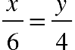  Thu được tổng cộng 1,5 triệu đồng nên ta có: x+y=1,5  Theo tính chất của dãy tỉ số bằng nhau, ta có:  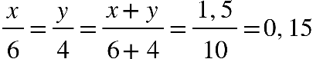  Suy ra x=6.0,15=0,9 và y=4.0,15=0,6  Vậy An nhận được 0,9 triệu đồng, Bình nhận được 0,6 triệu đồng. | 0,25đ  0,25đ  0,25đ  0,25đ
 | Câu 4:  Gọi x (giờ) là thời gian 10 máy in in xong số bao bì đó (x>0)  Vì số máy in và thời gian làm việc là hai đại lượng tỉ lệ nghịch với nhau nên ta có: 5.4=10.x  Suy ra 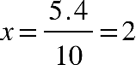  Vậy 10 máy in in xong số bao bì đó trong 2 giờ. | 0,25đ  0,25đ
 | Câu 5:  a) A là biến cố ngẫu nhiên, B là biến cố không thể, C là biến cố chắc chắn.  b) $P\left(D\right)=\frac{1}{6}$ | 0,75  0,25
 | Câu 6:  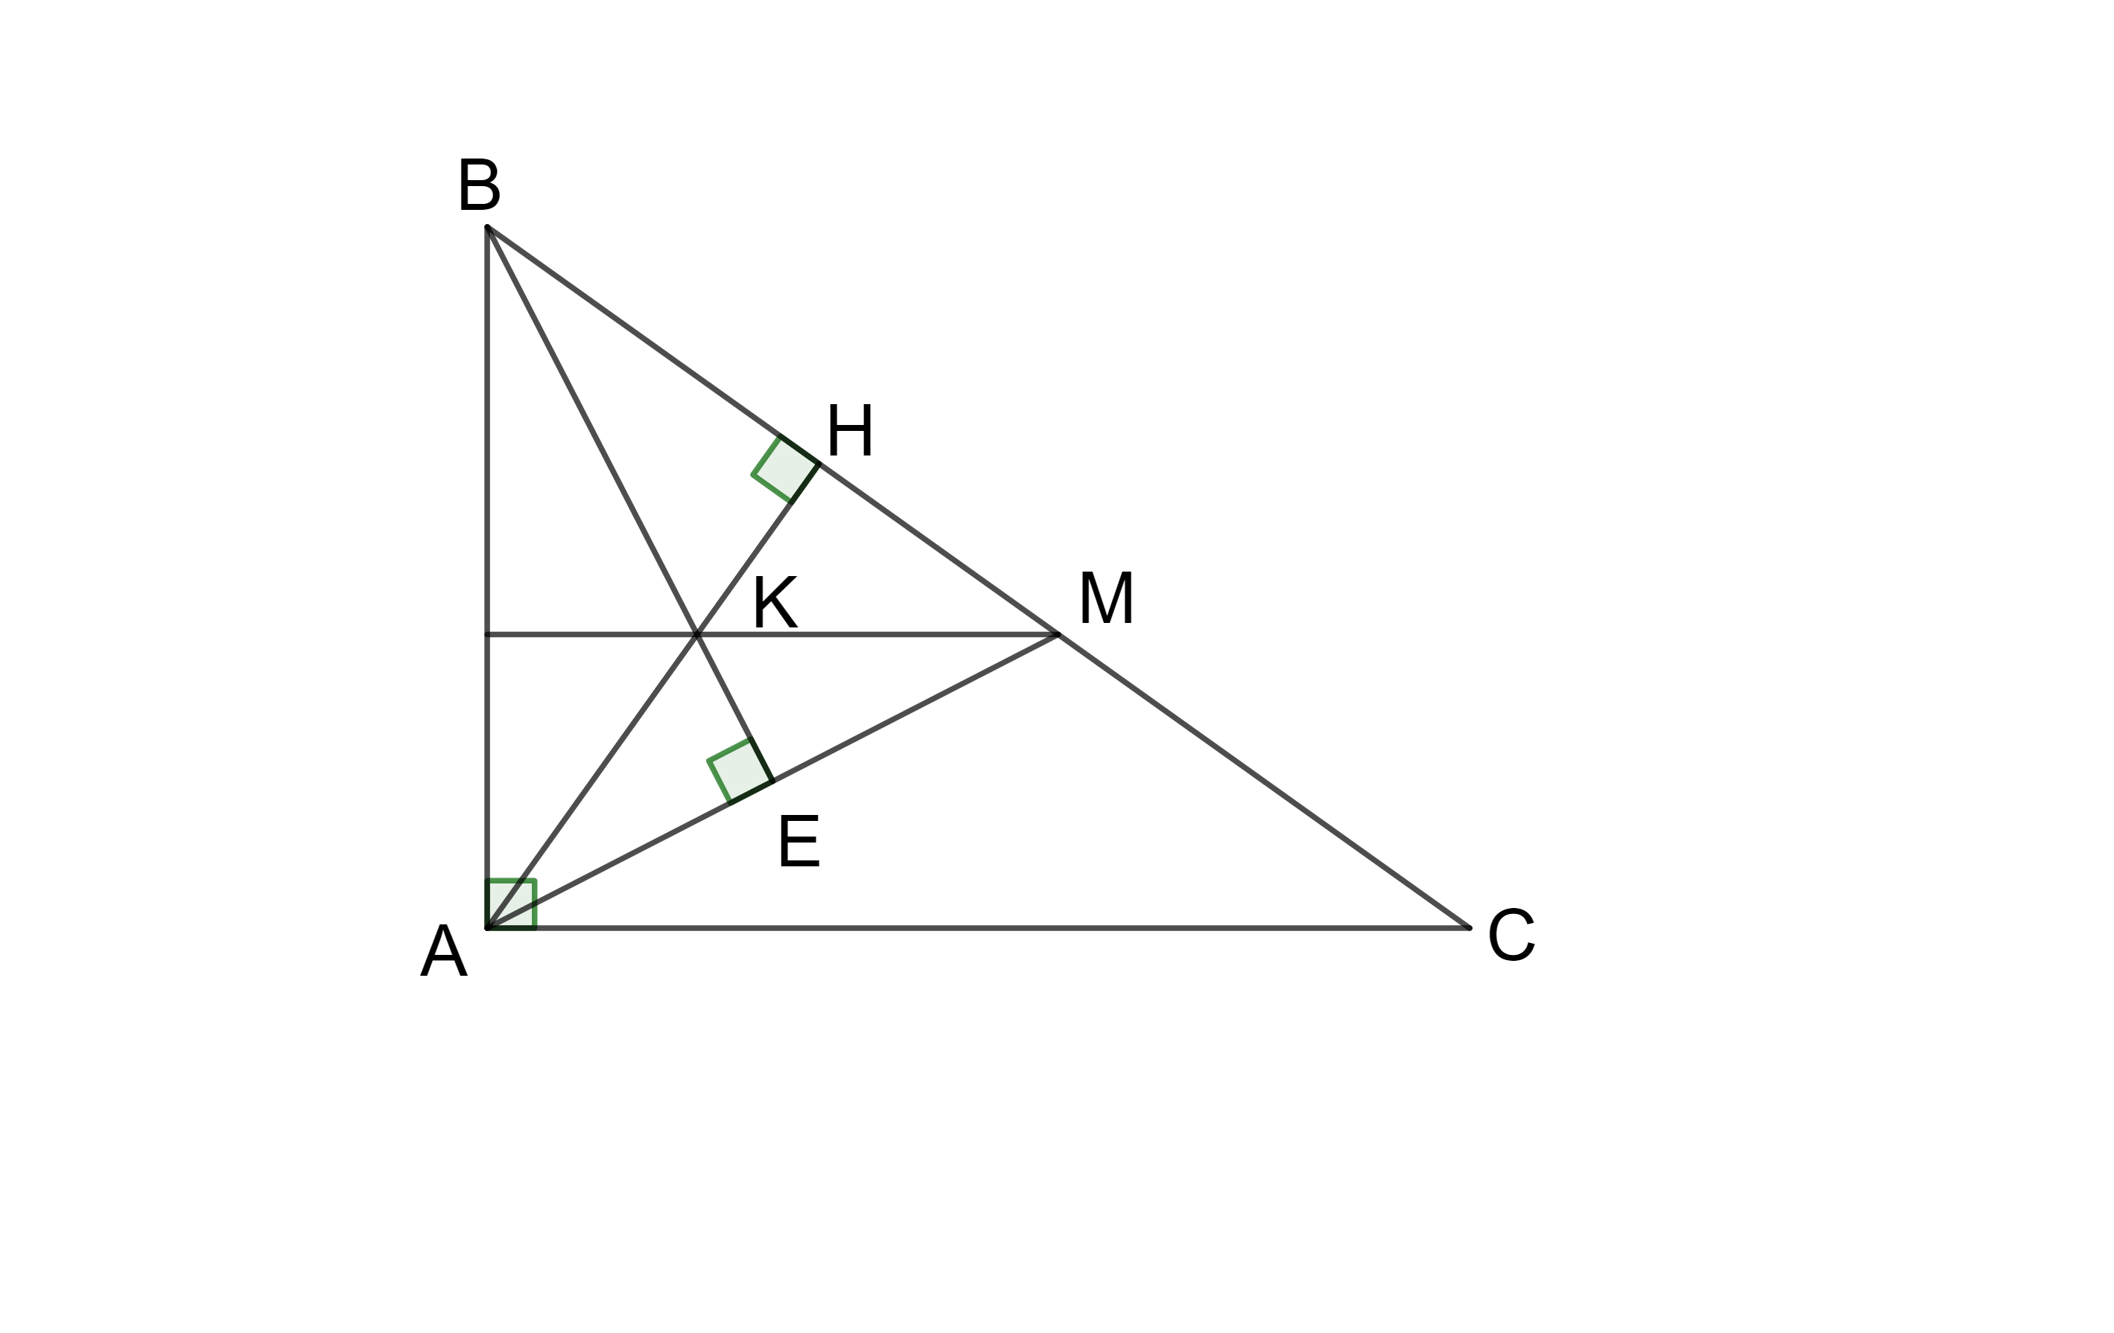  a) Chứng minh $∆ABE=∆MBE$ (cạnh huyền-cạnh góc vuông)  suy ra $\hat{ABE}=\hat{MBE}$. Vậy BE là tia phân giác góc ABM.  b) Chứng minh K là trực tâm suy ra $MK⊥AB$ mà $CA⊥AB$ nên MK//CA. | 1,0đ  0,5đ  0,5đ

